índice de contenido
TÍTULO Pág.
1. INTRODUCCIÓN. 1
1.1. Ingresar al Sistema 1
1.2. Administrador del Sistema 2
1.2.1. Administrar Usuarios 2
1.3. Encargado de RR. HH. 4
1.3.1. Administrar datos del personal 4
1.3.2. Administrar documentación 7
1.3.3. Administrar huellas. 9
1.3.4. Administrar permisos. 13
1.3.5. Administrar vacación 14
1.4. Funcionario 15
1.4.1. Registrar permisos 15
1.4.2. Verificar Asistencia 15
1.5. REPORTES. 17
1.6. MANEJO DE EXCEPCIONES 19

índice de FIGURAS
TÍTULO Pág.
Figura 1: Ingreso al sistema. 1
Figura 2: Administrar usuarios. 2
Figura 3: Crear nuevo usuario. 3
Figura 4: Administrar usuarios. 3
Figura 5: Administrar datos del personal. 4
Figura 6: Registrar datos del personal. 5
Figura 7: Buscar datos del personal. 6
Figura 8: Registrar documentación. 7
Figura 9: Buscar documentación. 8
Figura 10: Control de asistencia. 9
Figura 11: Ingreso al sistema. 9
Figura 12: Menú del sistema. 10
Figura 13: Administrar huellas. 11
Figura 14: Seleccionar dedo. 11
Figura 15: Marcar huella en el dispositivo. 12
Figura 16: Seleccionar dedo. 12
Figura 17: Seleccionar dedo. 13
Figura 18: Administrar permisos. 14
Figura 19: Administrar usuarios. 14
Figura 20: Administrar usuarios. 15
Figura 21: Marcar ingresos o salidas. 16
Figura 22: Marcar ingresos o salidas 16
Figura 23: Marcar ingresos o salidas 17
Figura 24: Reportes del sistema. 18
Figura 25: Reporte del sistema de control de personal 19

INTRODUCCIÓN.
En este manual se explica como proceder para utilizar las funcionalidades del sistema de acuerdo al rol de usuario.
El uso del sistema que se detalla a continuación con una explicación paso a paso, además se hace referencia al usuario que interviene en la funcionalidad antes de dar las explicaciones respectivas.
Se asume que el sistema web y de escritorio ya se encuentra instalado en las máquinas que serán utilizadas por los usuarios, así como también que el servidor local y los demás servidores de base de datos se encuentran configurados correctamente para su adecuada fragmentación de la información.

Ingresar al Sistema
Figura 1: Ingreso al sistema.
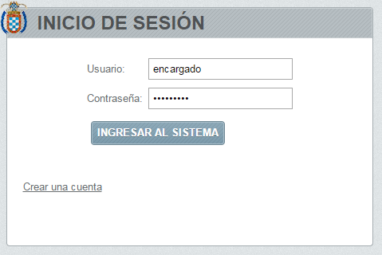
Fuente: Elaboración propia.
PASO 1.
Presione el icono de acceso al sistema web y esperar que cargue la página de Sistema de control de personal (S.I.S.K.A.V.)
PASO 2.
Accedemos con la cuenta de administrador del sistema, cuenta de encargado o la cuenta del funcionario.

Administrador del Sistema

Administrar Usuarios
El administrador del sistema es el único que tiene la facultad de administrar los usuarios, es decir que puede realizar el registro de un nuevo usuario siempre y cuando este haya sido registrado en el subsistema de kardex así mismo la administración de este (búsqueda, modificación, eliminación).
Figura 2: Administrar usuarios.
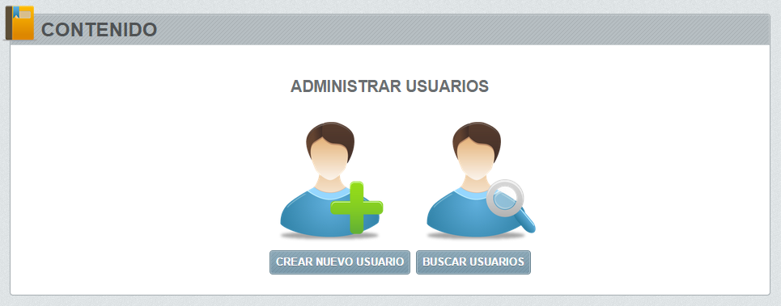
Fuente: Elaboración propia.
Para realizar el registro de un nuevo usuario se siguen los siguientes pasos:
PASO 1.
Presionar el botón CREAR USUARIO, aparecerá la ventana que se muestra en la siguiente figura
PASO 2.
Llenar los campos requeridos y presionar el botón REGISTRAR.
Figura 3: Crear nuevo usuario.
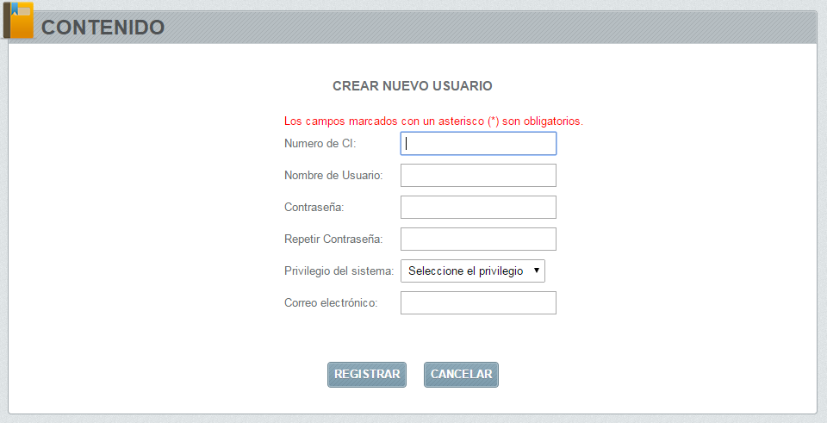
Fuente: Elaboración propia.
Para realizar la administración de un usuario.
PASO 1.
Ingresar el número de CI.
PASO 2.
Presiona el botón buscar como se muestra en la siguiente figura.
Figura 4: Administrar usuarios.
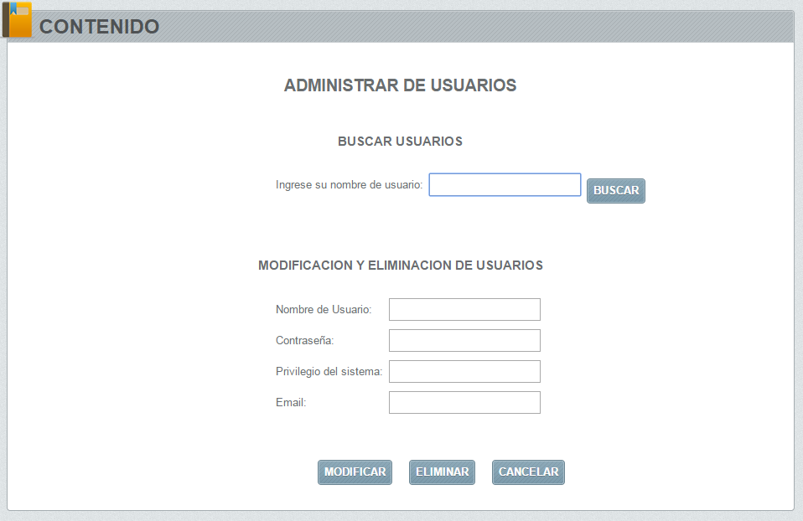
Fuente: Elaboración propia.
En la ventana anterior el administrador puede realizar la modificación y eliminación de un usuario después de haber realizado la búsqueda.
PASO 3.
Presione el botón de MODIFICAR o el botón ELIMINAR.

Encargado de RR. HH.

Administrar datos del personal
Figura 5: Administrar datos del personal.
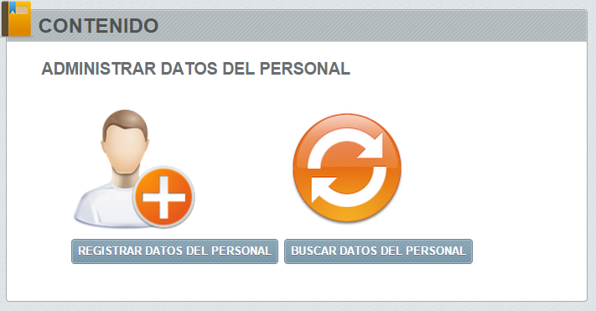
Fuente: Elaboración propia.
PASO 1.
Presionar el botón REGISTRAR DATOS DEL PERSONAL, permite registrar datos de un nuevo funcionario.
PASO 2.
Al hacer click en el botón BUSCAR DATOS DEL PERSONAL muestra una interfaz en la cual podemos realizar la administración de los datos de un funcionario.

Figura 6: Registrar datos del personal.
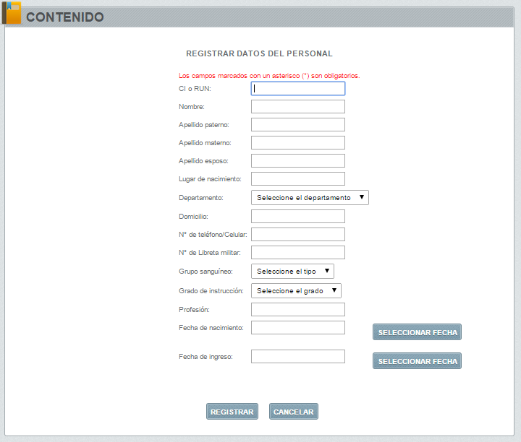
Fuente: Elaboración propia.
En la figura anterior se puede registrar los datos de un nuevo funcionario, para ello debemos realizar lo siguiente:
PASO 1.
Llenar todos los campos de acuerdo a los datos que solicita el sistema.
PASO 2.
Presionar en el botón REGISTRAR y CANCELAR en caso de que no queramos guardar los datos.

Figura 7: Buscar datos del personal.
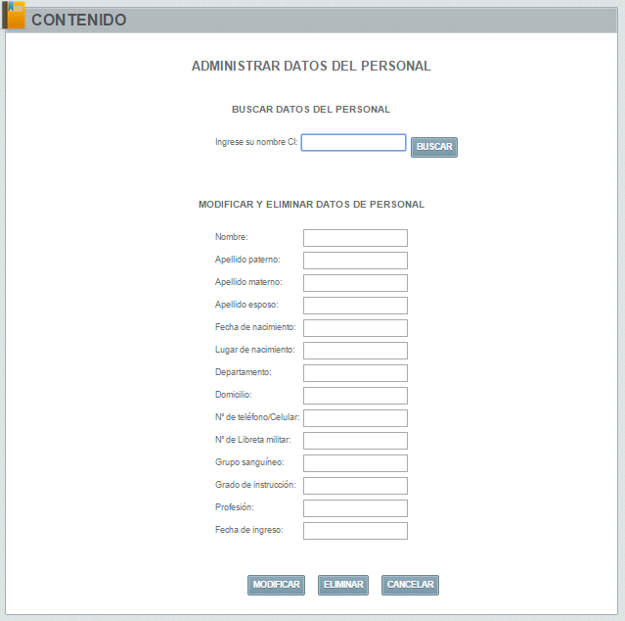
Fuente: Elaboración propia.
Para realizar la búsqueda de los datos realizamos los siguientes pasos.
PASO 1.
Ingresar el número de CI del funcionario.
PASO 2.
Presionar el botón BUSCAR.
PASO 3.
En esta misma ventana podemos MODIFICAR o ELIMINAR los datos obtenidos en la búsqueda, presionando en los respectivos botones.

Administrar documentación
Figura 8: Registrar documentación.
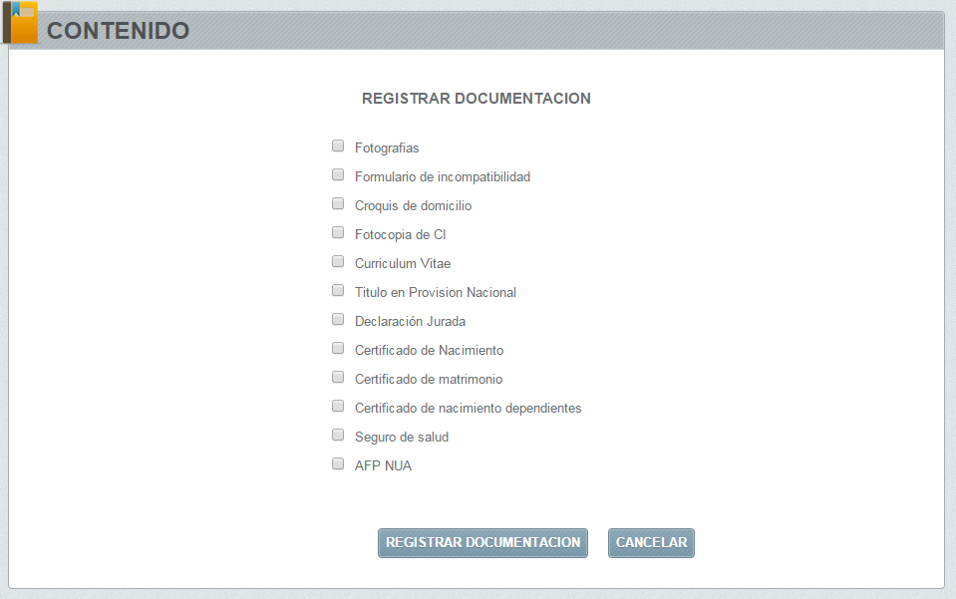
Luego de que realiza el registro de los datos del personal, el sistema lo redirigirá a la interfaz que vemos en la figura anterior,
PASO 1.
Realizar un tiqueo de la documentación que tiene actualmente el funcionario en el archivo personal presentado, para ello deberá rellenar los checkbox.
PASO 2.
Presionar el botón REGISTRAR DOCUMENTACION si desea guardar los cambios, caso contrario presione CANCELAR.

Figura 9: Buscar documentación.
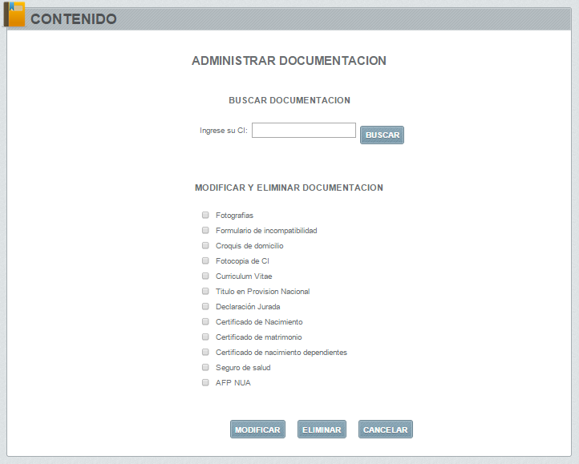
Fuente: Elaboración propia.
Si desea realizar la búsqueda de la documentación de un funcionario debe seguir los siguientes pasos.
PASO 1.
Ingresar su número de carnet y hacer click en el botón BUSCAR.
Si desea realizar actualizaciones en la documentación debe realizar lo siguiente.
PASO 2.
Realizar el tiqueo de la documentación que corresponda.
PASO 3.
Para guardar los cambios presione el botón MODIFICAR, para eliminar la documentación haga click en el botón ELIMINAR, si no desea guardar los cambios presione el botón CANCELAR

Administrar huellas.
Figura 10: Control de asistencia.
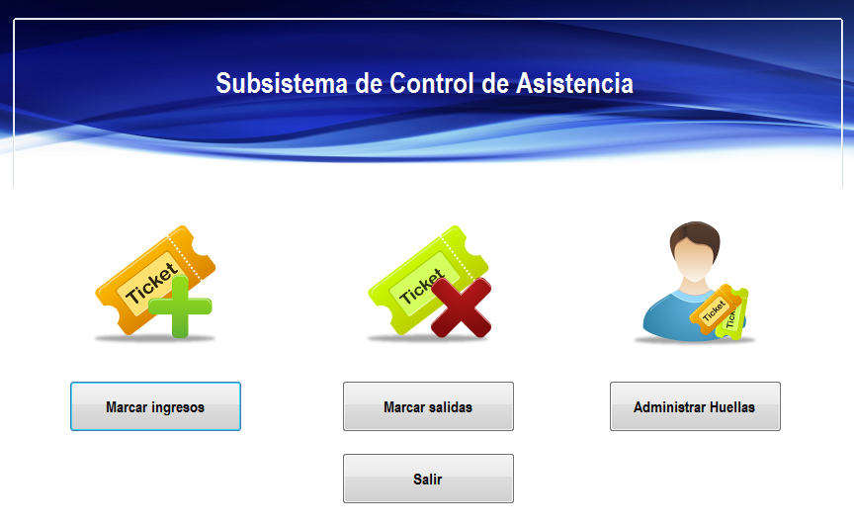
Fuente: Elaboración propia.
Para registrar la huella dactilar de un funcionario debe seguir los siguientes pasos.
PASO 1.
Ingresar con el sistema de escritorio.
PASO 2.
Hacer click en el botón REGISTRAR HUELLAS.
Figura 11: Ingreso al sistema.
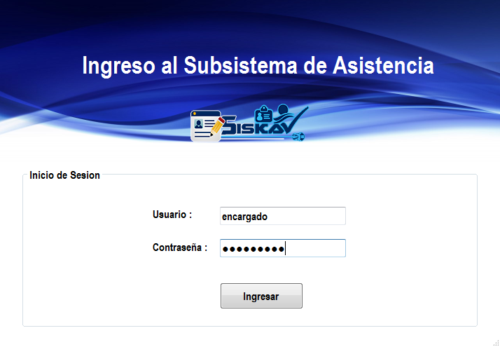
Fuente: Elaboración propia

PASO 3.
Ingresar su cuenta de encargado de Recursos Humanos, para ellos debe llenar los campos requeridos.
PASO 4.
Presionar el botón INGRESAR.
Figura 12: Menú del sistema.
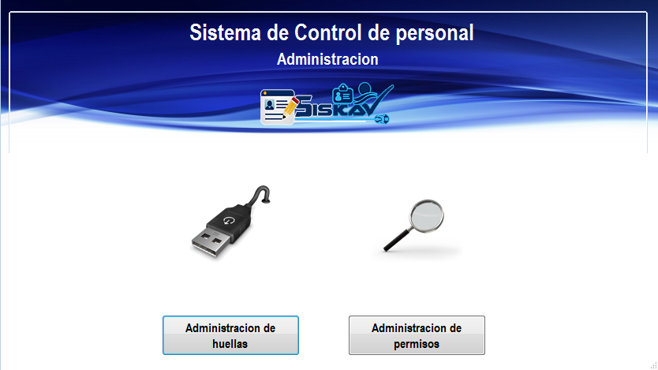
Fuente: Elaboración propia.
PASO 5.
Para registrar una nueva huella para un número de carnet debe presionar el botón ADMINITRACION DE HUELLAS.

Figura 13: Administrar huellas.
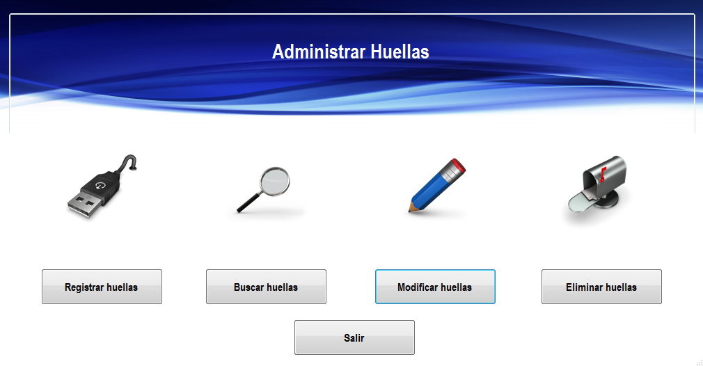
Fuente: Elaboración propia.
Al ejecutar el paso anterior se abrirá una nueva ventana donde usted podrá presionar en el botón REGISTRAR HUELLAS para registrar una nueva huella.
Figura 14: Seleccionar dedo.
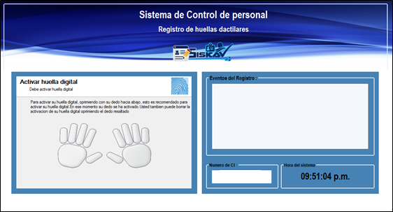
Fuente: Elaboración propia.
PASO 1.
Ingrese el número de CI del funcionario.
PASO 2.
Seleccione el dedo que desea registrar.
Figura 15: Marcar huella en el dispositivo.
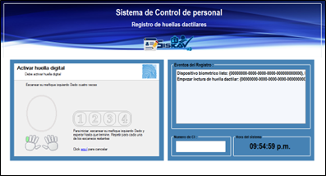
Fuente: Elaboración propia.
PASO 3.
Pulse 4 veces el lector biométrico para que el dispositivo capture la huella.
Figura 16: Seleccionar dedo.
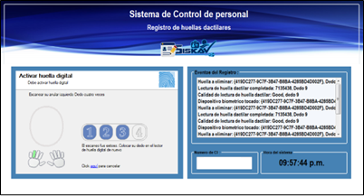
Fuente: Elaboración propia.
PASO 4.
El sistema envía un mensaje de confirmación de la huella registrada.
Figura 17: Seleccionar dedo.
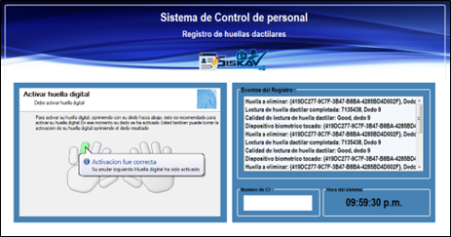
Fuente: Elaboración propia.
Presionar botón BUSCAR HUELLAS, para identificar que huellas tiene registrada un funcionario.
PASO 1.
Ingrese el número de CI.
PASO 2.
Presione el botón buscar huella para mostrar los resultados.
Presione botón MODIFICAR HUELLAS para actualizar las huellas de un funcionario.
Finalmente podrá hacer click en el botón ELIMINAR HUELLAS, en caso que usted necesita borrar los huellas de un funcionario.

Administrar permisos.
Una vez haya ingresado al menú de la figura 22 debe realizar los siguiente.

PASO 1.
Presionar el botón ADMINISTRAR PERMISOS para aceptar permisos o rechazarlos.
Figura 18: Administrar permisos.
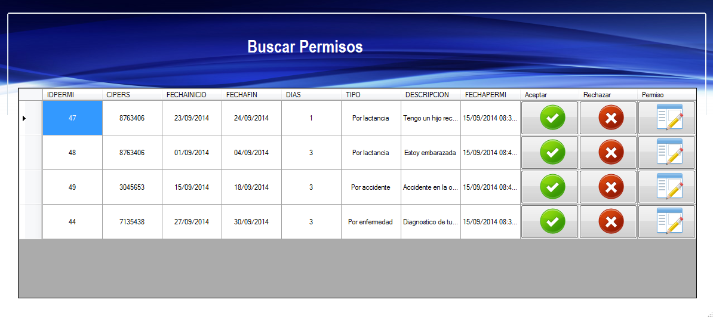
Fuente: Elaboración propia.
PASO 2.
Para aceptar una solicitud de permiso debe presionar el botón de la columna ACEPTAR.
PASO 3.
En caso de que la solicitud no sea aceptada haga click en el botón ubicado en la columna RECHAZAR.

Administrar vacación
Figura 19: Administrar usuarios.

Fuente: Elaboración propia.
Para registrar un permiso a cuenta de vacación debe presionar el botón ubicado en la columna PERMISO.

Funcionario

Registrar permisos
Figura 20: Administrar usuarios.
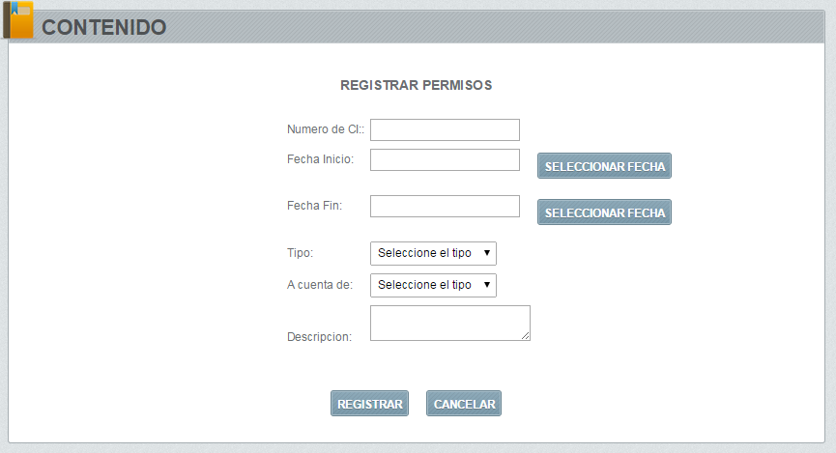
Fuente: Elaboración propia.
Si desea realizar el registro de un permiso debe realizar lo siguiente.
PASO 1.
Rellenar los campos requeridos.
PASO 2.
Seleccionar los datos que solicite el sistema.
PASO 3.
Después haga click en el botón REGISTRAR para guardar los datos.

Verificar Asistencia
MARCAR INGRESOS
Para que el funcionario marque sus ingresos se siguen los siguientes pasos.

PASO 1.
Para registrar ingresos y salidas debe hacer click en el botón MARCAR INGRESOS o MARCAR SALIDAS.
Figura 21: Marcar ingresos o salidas.

Fuente: Elaboración propia.
PASO 2.
Mantener presionado con el dedo registrado para marcar el ingreso o salida.
Figura 22: Marcar ingresos o salidas
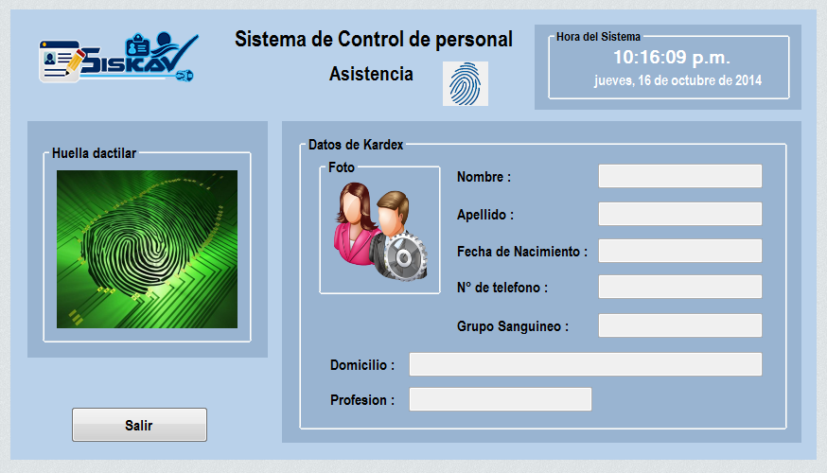
Fuente: Elaboración propia.

PASO 3.
El sistema envía mensaje de confirmación
Figura 23: Marcar ingresos o salidas
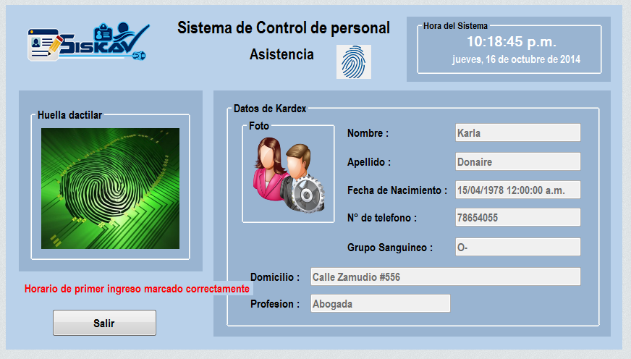
Fuente: Elaboración propia.

REPORTES.
Los usuarios del sistema tienen la posibilidad de generar reportes de los diferentes subsistemas pertenecientes al SISKAV:
- Subsistema de kardex.
- Subsistema de asistencia.
- Subsistema de vacaciones.
Los reportes pueden ser visualizados de acuerdo al privilegio de acceso del usuario.
Los usuarios pueden acceder a los reportes presionando en la pestaña reportes para poder obtener una lista de los reportes que puede obtener.

Figura 24: Reportes del sistema.
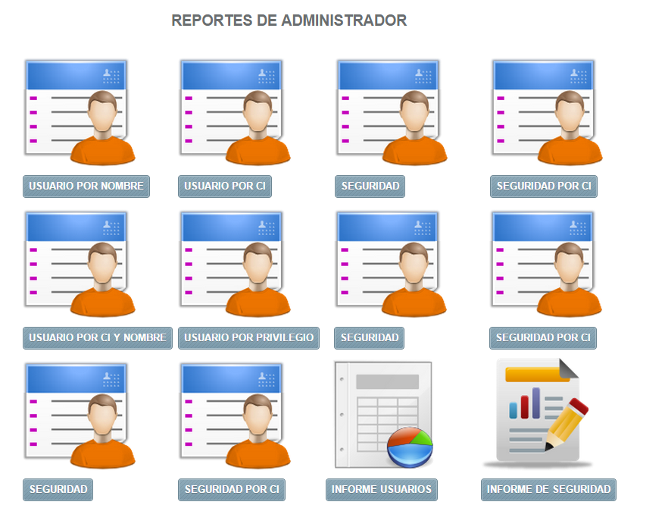
Fuente: Elaboración propia.
Si desea obtener un reporte debe realizar lo siguiente.
PASO 1.
Presionar en el botón del cual quiere obtener un reporte.
PASO 2.
Seleccionar datos o rellenar los campos que solicite el sistema.
PASO 3.
Después haga click en el botón BUSCAR para generar el reporte.

Figura 25: Reporte del sistema de control de personal
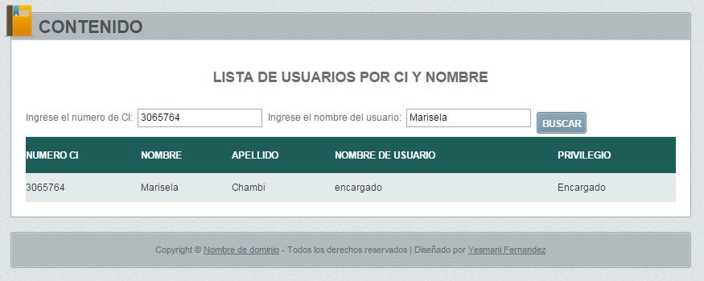
Fuente: Elaboración propia.

MANEJO DE EXCEPCIONES
El sistema de control de personal cuenta con un control de excepciones lo que permite que el sistema no se cuelgue cuando se está ejecutando la aplicación tanto en navegador web como en el sistema de escritorio.
Cuando se produce una excepción en el sistema este muestra los siguientes mensajes.
Mensaje: Los campos marcados con * son obligatorios.
Se produce cuando un usuario no rellena todos los campos necesarios para que solucionar la excepción debe rellenar todos los campos.
Mensaje: Ingreso solo números.
Se produce cuando un usuario ingresa letras donde corresponden números para solucionar en el campo le mostró el mensaje ingrese solo números.
Mensaje: Ingreso solo letras.
Se produce cuando un usuario ingresa letras donde corresponden letras para solucionar en el campo le mostró el mensaje ingrese solo letras.
Mensaje: Se ha producido una excepción en el sistema.
Esta excepción del sistema se genera cuando un usuario realiza una acción no permitida por el sistema o quiere acceder a la base de datos del sistema ingresando código sql en los textbox de los formularios.

